管理体系审核记录表
过程与活动、  抽样计划 | 涉及  条款 | 受审核部门：办公室 岑华达 陪同人员：潘力华 |  | 判定
 |  | 审核员：任泽华、何 东 审核日期：2021.7.15
 |  | 审核条款：Q：5.3/6.2/7.1.5/ 7.1.6/7.2/7.3/7.4/7.5/8.2/8.4/8.5.5/8.6/8.7/9.1.2/9.1.3
岗位/职责 /权限 | Q5.3 | 文件名称 | 《质量管理手册》第5.3条款 | 符合  不符合
 |  | 运行证据 | 办公室共有4人 负责人：岑华达  因公司人员较少，各项主要职能工作主要在办公室，具体职责包括：体系文件管理、人力资源、产品检验、不合格品管理、数据分析、采购、销售等过程的管理。
质量和食品安全管理目标及其实现的策划 | Q6.2 | 文件名称 | 手册第6.2条款、《公司及各部门质量目标》、《 2021年质量目标达成状况一览表》 | 符合  不符合
 |  | 运行证据 | 组织建立了与方针一致的文件化的管理目标。为实现总质量管理目标而建立的各层级质量管理目标具体、有针对性、可测量并且可实现。  分解质量管理目标实现情况的评价，及其测量方法是：  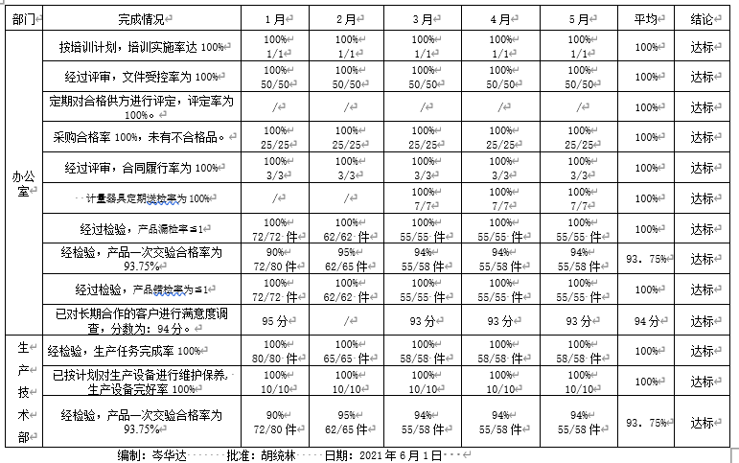  目标已实现  目标没有实现的，组织在内部及时进行原因分析并采取了改进措施。
组织的知识 | Q7.1.6 | 文件名称 | 如：手册第7.1.6条款 | 符合  不符合
 |  | 运行证据 | 知识清单，以及公司文件清单等。
能力 | Q7.2 | 文件名称 | 如：手册第7.2条款、《人力资源控制程序》 | 符合  不符合
 |  | 运行证据 | 查看《岗位任职能力描述》☑充分有效 不足，说明：  抽查任职能力情况：基本满足  关键岗位的人员 任职要求 学历/专业 工作经历年限 是否胜任  检验员 基本符合 基本符合 基本符合 基本符合  操作工 基本符合 基本符合 基本符合 基本符合  获得所需的能力所采取措施：培训 调整岗位 岗位辅导 招聘 劳务外包 其他  本企业不涉及  《招聘计划》 招聘完成情况 社会招聘 校园招聘 满足条件比例  管理人员 名 实招 名  技术人员 名 实招 名  操作人员 名 实招 名  培训过程的控制：  计划培训日期 培训记录内容 参加部门/人数 评价方式 培训有效性评价  2021.1.18 GB/T19001-2016标准基础知识 胡统林、岑华达等22人 笔试☑面试 有效 □不足  2021.3.13 内审员培训 岑华达、潘力华 笔试☑面试 有效 □不足  2021.2.9 质量管理体系文件内容和运用要求 全体员工 笔试☑面试 □有效 不足  持证上岗人员的控制（不涉及）：  特种设备作业人员 姓名 资格证书编号 发证日期 结论  有效 □不足
意识 | Q7.3 | 文件名称 | 如：手册第7.3条款 | 符合  不符合
 |  | 运行证据 | 通过手册、程序文件发放，员工培训等方式进行质量意识、责任意识方面的规定和教育
沟通 | Q7.4 | 文件名称 | 如：手册第7.4条款 | 符合  不符合
 |  | 运行证据 | 内外部沟通的控制：  通过电话、微信、QQ、直接面谈、文件/记录等多种方式进行沟通。  未发生沟通不畅造成问题的情况。
形成文件的信息 | Q7.5 | 文件名称 | 如：《文件控制程序》、《记录控制程序》 | 符合  不符合
 |  | 运行证据 | 查看《受控文件清单》  编审批管理  文件名称 载体 发布日期 审核人 发放范围 实施日期 评审人  质量手册 纸质 电子 2021.1.10 陈威 各部门 2021.1.10 胡统林  程序文件汇编 纸质 电子 2021.1.10 陈威 各部门 2021.1.10 胡统林  文件修订的管理 未发生  文件名称 载体 修订日期 审批人 发放范围 作废处理 责任人  纸质 电子  纸质 电子  纸质 电子  外来文件控制  文件名称 性质 评审日期 收集人 使用方法 适用部门  产品质量法 标准 法规 通知 图纸 2021.1.10 潘力华 直接下发 转成内部文件 各部门  民法典 标准 法规 通知 图纸 2021.1.10 岑华达 直接下发 转成内部文件 各部门  标准 法规 通知 图纸 直接下发 转成内部文件 生产、检验部门  记录（音频、视频、图片等证据）控制  记录名称 载体 保存期限 保存部门 处理日期（月） 处理方式 审批人  培训记录表 纸质 电子 3年 办公室 未处置  生产设备清单 纸质 电子 3年 生产部 未处置  纸质 电子 未处置
顾客沟通 | Q8.2.1 | 文件名称 | 《质量手册》第8.2.1条款 | 符合  不符合
 |  | 运行证据 | 与顾客沟通的内容包括：  沟通阶段 沟通渠道 证据  售前 提供有关产品和服务的信息 处理问询（产品介绍、订货会） 招、投标 会议、电话、微信、访问 招、投标书 公司网站  售中 签订合同 订单 处理变更（适用时） 电子版 纸质 合同 订单（系统中）  售后 获取顾客反馈 投诉处理 电子版 纸质 客诉电话 合同 订单（系统中）  特殊情况 处置或控制顾客财产，如：  关系重大时，制定应急措施的特定要求
产品和服务要求的确定 | Q8.2.2 | 文件名称 | 如：《质量手册》第8.2.2条款 | 符合  不符合
 |  | 运行证据 | 向顾客提供的产品和服务的要求取决于：  适用的法律法规要求（含产品标准），如：GB2506-89压力管道用密封元件；GB/T 1804-2000一般公差 未注公差的线性和角度尺寸的公差；GB/T 32487—2016《塑料家具通用技术条件》；压力管道用密封元件CBM4016－81；压力管道用密封元件CBM1013－81；压力管道用密封元件CB/T3766－1996；已经收集了民法典等，一阶段问题得到了解决  组织认为的必要要求（企业或顾客技术要求）如： 客户图纸要求
产品和服务要求的评审 | Q8.2.3 | 文件名称 | 如：《质量手册》第8.2.3条款 | 符合  不符合
 |  | 运行证据 | 目前和顾客约定的形式  招标书 投标书 书面合同（标书、合同、订单、传真）口头合同（电话、口述）  电子合同（e-mail）  评审的方式：授权人签字 会签 开会讨论 盖章 填写表格 在系统中审批  向顾客提供的产品和服务的要求  顾客明确的要求，包括对交付及交付后活动的要求； 产品名称、规格、型号、含量、付款方式、包装形式、数量、交货期、执行标准  宁波泊锐达机械科技有限公司 常规要求  芜湖造船厂有限公司 常规要求  抽取产品和服务要求的评审相关记录名称：《 购销合同 》在系统中评审  日期 顾 客 名 称 合 同 编 号 产 品 名 称 质 量 要 求 数量 交 货 日 期 交 货方 式  2021.1.1 安庆市鑫华腈工贸有限责任公司 20210101 石油机械密封件 按图定制 5000 2021.1.8 送货  2021.1.2 芜湖造船厂有限公司 20210102 船用密封件 按图定制 10000 2021.1.8 送货  2021.5.20 扬州英谛车材实业有限公司 20210102 外垫板 按图定制 20000 2021.6.18 送货  2021.6.1 扬州英谛车材实业有限公司 20210101 外垫板 按图定制 12000 2021.7.8 送货  与先前合同或订单的要求存在差异，有关事项已得到解决 未解决，说明 。  对顾客没有提供形成文件的要求，在接受顾客要求前应对顾客要求  进行确认 未进行确认，说明 。  网上销售——已存在 不存在 ·  查看公司网站的产品信息，如产品目录：不适用  具备提供产品或服务的能力 不具备提供产品或服务的能力
产品和服务要求的更改 | Q8.2.4 | 文件名称 | 《质量手册》第8.2.4条款 | 符合  不符合
 |  | 运行证据 | 变更的内容：□数量 □交期 □技术要求（图纸、工艺） □交付方式 包装形式 无变更；  变更的原因：□顾客需求变化 □原材料供货不足 □法律法规限制 其他；  抽取产品和服务变更相关记录名称：《 -- 》  日期 变更的原因 变更的内容 评审结果 传递到相关人员  —— □是 □否
交付后的活动 | Q8.5.5 | 文件名称 | 《质量手册》第8.5.5条款 | 符合  不符合
 |  | 运行证据 | 交付后服务的内容：技术咨询/培训 安装 调试 维修 三包（包退、包换、包修）  回收 最终报废处置 无售后服务 配送  抽取交付后的活动控制相关记录名称：《 》  日期 客户名称 服务地点 售后服务内容 服务始末时间 顾客确认意见  ——
顾客满意 | Q9.1.2 | 文件名称 | 《质量手册》第9.1.2条款 | 符合  不符合
 |  | 运行证据 | 自管理体系建立后/近一年，顾客满意的收集、分析和改进证据如下：  按要求开展顾客满意信息收集工作。提供了安庆市鑫华腈工贸有限责任公司、芜湖造船厂有限公司、靖江南洋船舶制造有限公司、惠州赛尔全封实业有限公司等顾客满意调查表，并提供了顾客满意程度统计分析表：2021年3月12日发出顾客满意度调查表4份，回收率达 100% ，调查结论顾客满意度为： 94%，符合要求。
外部提供的过程、产品和服务的控制 | Q8.4 | 文件名称 | 《质量手册》第8.4条款 | 符合  不符合
 |  | 运行证据 | 外部提供的与质量有关的过程、产品和服务包括：  □生产/服务过程 □产品运输 □设备维修 人员培训 □其他  合格供方及提供产品，抽查4家：  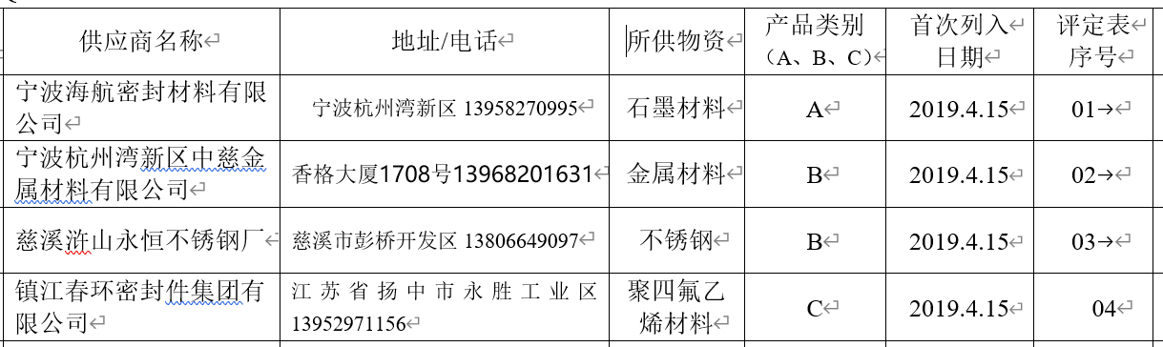  从《合格供方登记表》中抽取下列证据：  新外部供方的初始评价和选择要求——充分 不充分，说明：  抽查外部供方的评价证据：提供了营业执照、调查评定表等，基本符合。  根据审核8.6时发现包括供方余姚市甬港密封材料有限公司（未提供供方评价记录，未列入合格供方）——开具不符合报告。
产品放行 | Q8.6 |  | 公司对原辅料、过程及成品检验标准进行了策划，原辅料主要按照进货检验与验收规范进行；半成品主要按照作业指导书和生产过程检验规程要求，成品按照客户要求及密封圈相关国家标准要求，如GB2506-89压力管道用密封元件；GB/T 1804-2000一般公差 未注公差的线性和角度尺寸的公差；GB/T 32487—2016《塑料家具通用技术条件》；压力管道用密封元件CBM4016－81；压力管道用密封元件CBM1013－81；压力管道用密封元件CB/T3766－1996，一般以客户要求为多。  原辅料主要为是膜材料、金属材料、不锈钢、聚四氟乙烯材料等。主要以感官验收为主。抽查2021.3.25钢带的验收记录，包括查验规格、数量、查验报告等信息。结论为合格。如出厂的报告如下。  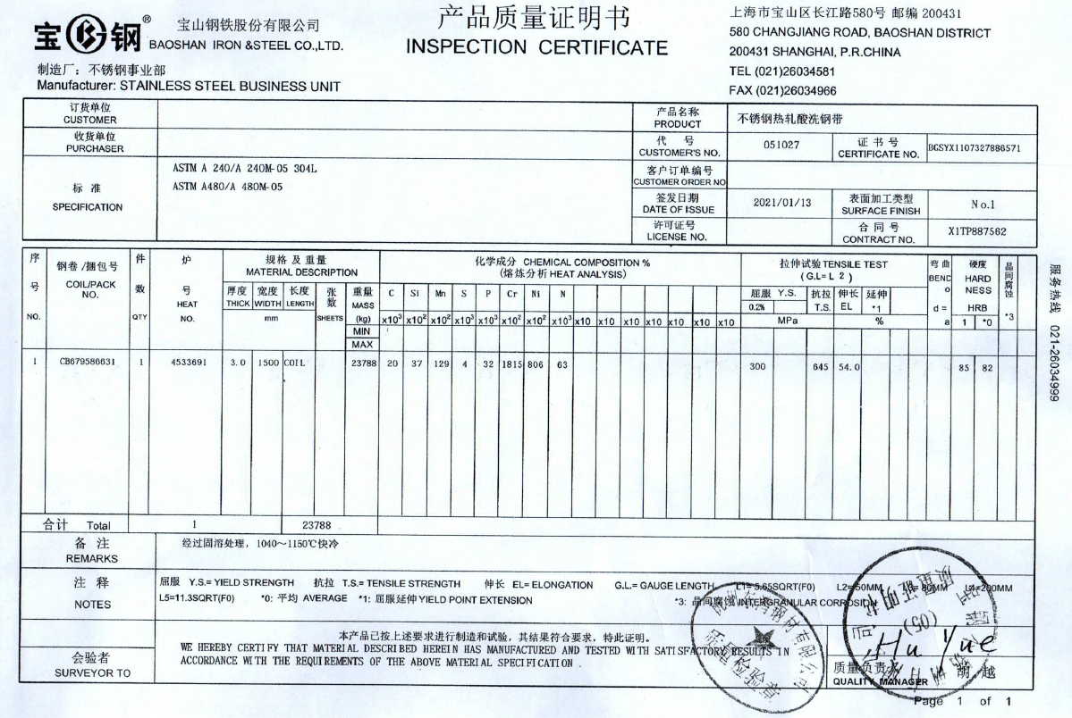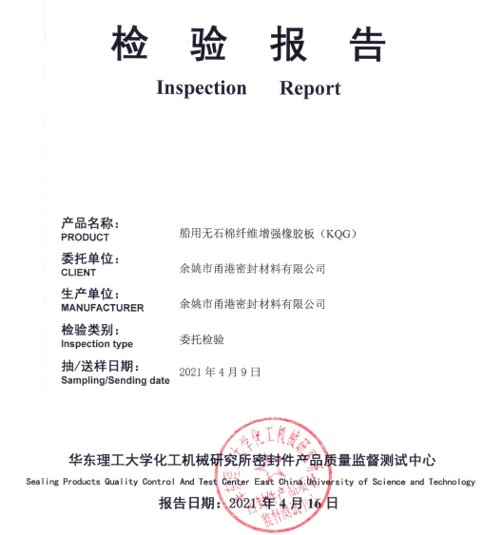  质量符合要求，另外还有重量，实际数量，有无质保单等项目，验收人为潘力华。另外，抽查产品批次为2021.4.9的船用无石棉纤维增强橡胶板（KQG），提供了进货验收记录，包括供方余姚市甬港密封材料有限公司（未提供供方评价记录，未列入合格供方）——开具不符合报告。进货检验结论为合格，并提供了检验报告，检验人为潘力华。  另外，抽查等15批原辅料进货记录，基本符合要求。  过程检验主要对产品类型和产品尺寸等过程进行检查，提供了《过程检验记录》，抽查2021.5.26针对非金属垫片、金属垫片、待加强环形金属缠绕垫片、复合增强垫片等垫片厚度、表面洁净情况、垫片尺寸等进行了检验。另外，抽查《过程检验记录》，主要针对2021.1-2021.6的产品加工情况进行检验，基本符合。  成品检验项目主要以客户要求为主，包括表面质量、外形尺寸、标识等。查2021.4.9日成品检验情况如下：  表面质量“应平滑、平整、不允许有气泡、明显的划伤、凹陷、杂质痕纹、颜色不均、管端头应切割平整，并与管轴线垂直”，结果为正常，判定为合格。  外形尺寸，“符合客户要求”，检验结果为“49.0/92.2/3.0”，符合GB2506-89  关于10040型的尺寸要求，判定为合格。  力学及物理性能为包括段率伸长率、密度、静液压强度等检测结果为合格。另外，还有标识等项目。  检验总结论为“工艺规范，产品全部合格”。  检验员为蒋梦佳，检验日期为20210526。基本符合。  另外，抽查18批次成品检验报告，基本符合客户图纸要求。 | 符合  不符合
不合格输出 | Q8.7 |  | 公司编制了不合格品控制程序，对不合格品进行了管理。  询问生产部经理，表示没有发生产产品没有出现批量不合格的情况，对存在的少量不合格品一般直接报废，没有进行返工等处理，现场沟通。 | 符合  不符合
分析和评价 | Q9.1.3 |  | 公司在手册中进行了规定，因体系运行时间较短，目前主要通过对供方的评价，内审不合格项、人员能力状况等进行了简单的统计和分析。今后可进一步关注。 | 符合
监视和测量资源管理 | Q7.1.5 |  | 编制了监视和测量资源控制程序对监视和测量资源进行管理。  未提供了计量器具台账，现场检查有游标卡尺、卷尺、电子秤等，未提供校检证明，开具不符合报告要求整改。 | 不符合

说明：不符合标注N

